PRM-020

# Installation de NodeJS version 12.9.1

Télécharger l’exécutable sur le site.

## Test

Dans une console

#node --version

v12.9.1.

# Installation de ionic

## Installation

Dans une console de commande:

#npm install -g ionic

## Test

#ionic --version

5.2.6

## Découverte

#ionic --help

#ionic start --help

# Création d’un premier projet

## Création

#ionic start --type=angular HelloWorld blank

## Test

#cd HelloWorld

#ionic serve

Dans un navigateur, aller à l’adresse:

<http://localhost:8100>

# Exploration du projet

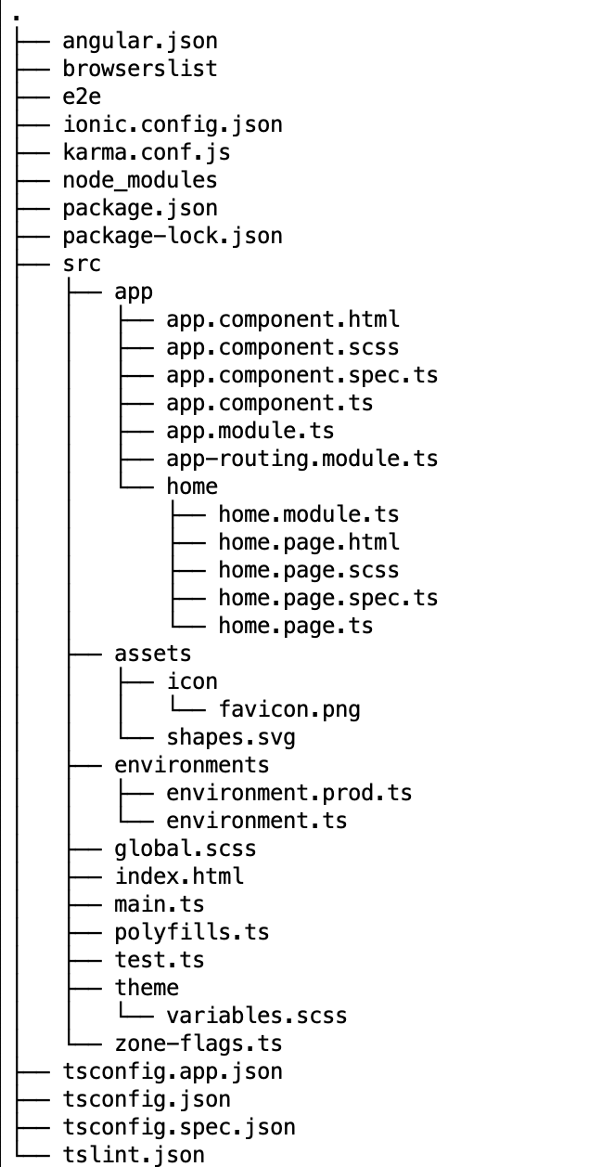

Ouverture du fichier src/index.html

Ouverture du fichier src/app/app.component.html

Ouverture du fichier src/app/app.component.scss

Ouverture du fichier src/app/app.component.ts

Ouverture des fichiers:

src/app/home/home.page.html

src/app/home/home.page.scss

src/app/home/home.page.ts

## Modification du texte de la page

Modifier le fichier home.page.html

## Modification du style de la page

modifier le fichier home.page.scss

## Création d’une nouvelle page

#ionic generate page page1

Ionic crée le répertoire src/app/page1 avec les fichier html, scss et ts pour cette page.

Mettre un peu de contenu dans la page1 (page1.page.html)

Dans le navigateur, aller à l’adresse <http://localhost:8100/page1>

## Ajouter un bouton vers la page 1 dans home

Dans le fichier app.component.html, ajouter:

<ion-button href=”page1”>Page 1</ion-button>

Consulter la documentation: <https://ionicframework.com/docs/api/button>

## Ajouter un bouton retour à la page 1

Dans le fichier page1.page.html, ajouter:

<ion-back-button defaultHref=”home”></ion-back-button>

## Ajouter du texte dynamique dans la page

Créer une variable dans la classe.

text1 = “Un peu de texte”

Mettre le nom de cette variable entre double accolade dans la partie html.

{{text1}}

## Ajouter une action sur un bouton

Dans le html, ajouter le bouton:

<ion-button (click)=”onClickButton1”>Bouton 1</ion-button>

Dans la classe, créer la méthode:

onClickbutton1 {

this.text1 = “J’ai clcké sur le bouton 1”

}

## Page 1 definitive

### La classe

export class Page1Page implements OnInit {

text1 = 'Un peu de texte.'

numButton = 1

constructor() { }

ngOnInit() {

}

onClickButton1($event) {

this.text1 = "J'ai clické sur le bouton 1."

this.numButton = 2

}

onClickButton2($event) {

this.text1 = "Un peu de texte."

this.numButton = 1

}

}

### Le html

<ion-header>

<ion-toolbar>

<ion-buttons slot="start">

<ion-back-button defaultHref="home"></ion-back-button>

</ion-buttons>

<ion-title>page1</ion-title>

</ion-toolbar>

</ion-header>

<ion-content>

<p>Bonjour.<br>

Je suis la page 1

</p>

<p>{{text1}}</p>

<p>

<ion-button (click)="onClickButton1($event)" [disabled]="numButton==2">Bouton 1</ion-button>

<ion-button (click)="onClickButton2($event)" [disabled]="numButton==1">Bouton 2</ion-button>

</p>

</ion-content>

## Utilisation des listes et de la boucle *ngFor

### Création de la page

#ionic generate page liste

### La classe

export class ListePage implements OnInit {

items = [

"Item 1", "Item 2", "Item 3", "Item 4"

]

constructor() { }

ngOnInit() {

}

}

### Le HTML

<ion-header>

<ion-toolbar>

<ion-buttons slot="start">

<ion-back-button defaultHref="home"></ion-back-button>

</ion-buttons>

<ion-title>liste</ion-title>

</ion-toolbar>

</ion-header>

<ion-content>

<ion-list>

<ion-item *ngFor="let item of items">{{item}}</ion-item>

</ion-list>

</ion-content>

## Création d’un menu

### Déclaration des entrées du menu dans app.component.ts:

export class AppComponent {

menuItems = [

{title: 'Home', url: '/home', icon: 'home'},

{title: 'Page1', url: '/page1', icon: 'jet'},

{title: 'Liste', url: '/liste', icon: 'list'},

]

constructor(

….

### Déclaration du menu dans app.component.html:

<ion-app>

<ion-menu side="start" menuId="first">

<ion-header>

<ion-toolbar>

<ion-title>Menu Principal</ion-title>

</ion-toolbar>

</ion-header>

<ion-content>

<ion-list>

<ion-menu-toggle *ngFor="let item of menuItems">

<ion-item [routerDirection]="'root'" [routerLink]="[item.url]">

<ion-icon slot="start" [name]="item.icon"></ion-icon>

<ion-label>{{item.title}}</ion-label>

</ion-item>

</ion-menu-toggle>

</ion-list>

</ion-content>

</ion-menu>

<ion-router-outlet main></ion-router-outlet>

</ion-app>

!!! ATTENTION: ajouter main à la balise ion-router-outlet

### Dans chaque page, placer le bouton menu

Modifier home.page.html:

<ion-header>

<ion-toolbar>

<ion-buttons slot="start">

<ion-menu-button></ion-menu-button>

</ion-buttons>

<ion-title>

Ionic Blank

</ion-title>

</ion-toolbar>

</ion-header>

…

## 

## TP: Modifier la page Liste

Afficher pour chaque item: une image à gauche, un titre et un commentaire sous le titre

Site pour des icons:

<http://www.iconarchive.com/show/office-icons-by-vexels.html>

### Modifier le fichier liste.page.ts:

items = [

{ id: 0,

title: "Item 1",

image: "assets/images/alarm-clock-icon.png",

comment: "Commentaire 1" },

{ id: 1,

title: "Item 2",

image: "assets/images/cactus-icon.png",

comment: "Commentaire 2" },

{ id: 2,

title: "Item 3",

image: "assets/images/calculator-icon.png",

comment: "Commentaire 3" },

{ id: 3,

title: "Item 4",

image: "assets/images/calendar-icon.png",

comment: "Commentaire 4" }

]

### Modifier le fichier liste.page.html:

<ion-list>

<ion-item *ngFor="let item of items" href="detail">

<ion-thumbnail slot="start">

<ion-img [src]="item.image"></ion-img>

</ion-thumbnail>

<div>

<h3>{{item.title}}</h3>

<div>{{item.comment}}</div>

</div>

</ion-item>

</ion-list>

### Créer la page de détail d’un item

#ionic generate page detail

Utilisation de <ion-card> pour afficher les informations:

<ion-header>

<ion-toolbar>

<ion-buttons slot="start">

<ion-back-button defaultHref="liste"></ion-back-button>

</ion-buttons>

<ion-title>detail</ion-title>

</ion-toolbar>

</ion-header>

<ion-content>

<ion-card>

<ion-card-header>

<ion-img src="assets/images/cactus-icon.png"></ion-img>

<ion-card-title>Titre</ion-card-title>

</ion-card-header>

<ion-card-content>

Lorem ipsum dolor sit amet, consectetur adipiscing elit, sed do eiusmod tempor incididunt ut labore et dolore magna aliqua. Ut enim ad minim veniam, quis nostrud exercitation ullamco laboris nisi ut aliquip ex ea commodo consequat. Duis aute irure dolor in reprehenderit in voluptate velit esse cillum dolore eu fugiat nulla pariatur. Excepteur sint occaecat cupidatat non proident, sunt in culpa qui officia deserunt mollit anim id est laborum.

</ion-card-content>

</ion-card>

</ion-content>

### Passer les données entre la liste et le détail

Voir le tutos:

<https://ionicacademy.com/pass-data-angular-router-ionic-4/>

Utiliser la 1ère méthode pour passer toutes les données dans la requête.

!!! ATTENTTION: Remplacer la ligne:

import { Router } from '@angular/router';

par:

import { Router, NavigationExtras } from '@angular/router';

list.page.html

<ion-header>

<ion-toolbar>

<ion-buttons slot="start">

<ion-back-button defaultHref="home"></ion-back-button>

</ion-buttons>

<ion-title>liste</ion-title>

</ion-toolbar>

</ion-header>

<ion-content>

<ion-list>

<ion-item *ngFor="let item of items" (click)="onClickItem(item)">

<ion-thumbnail slot="start">

<ion-img [src]="item.image"></ion-img>

</ion-thumbnail>

<div>

<h3>{{item.title}}</h3>

<div>{{item.comment}}</div>

</div>

</ion-item>

</ion-list>

</ion-content>

liste.page.ts

import { Component, OnInit } from '@angular/core';

import { Router, NavigationExtras } from '@angular/router';

@Component({

selector: 'app-liste',

templateUrl: './liste.page.html',

styleUrls: ['./liste.page.scss'],

})

export class ListePage implements OnInit {

items = [

{ id: 0,

title: "Item 1",

image: "assets/images/alarm-clock-icon.png",

comment: "Commentaire 1" },

{ id: 1,

title: "Item 2",

image: "assets/images/cactus-icon.png",

comment: "Commentaire 2" },

{ id: 2,

title: "Item 3",

image: "assets/images/calculator-icon.png",

comment: "Commentaire 3" },

{ id: 3,

title: "Item 4",

image: "assets/images/calendar-icon.png",

comment: "Commentaire 4" }

]

constructor(private router: Router) { }

ngOnInit() {

}

onClickItem(item) {

let navigationExtras: NavigationExtras = {

queryParams: { item: JSON.stringify(item) }

}

this.router.navigate(['detail'], navigationExtras)

}

}

detail.page.ts

import { Component, OnInit } from '@angular/core';

import { ActivatedRoute, Router } from '@angular/router'

@Component({

selector: 'app-detail',

templateUrl: './detail.page.html',

styleUrls: ['./detail.page.scss'],

})

export class DetailPage implements OnInit {

item

constructor(private route: ActivatedRoute, private router: Router) {

this.route.queryParams.subscribe(params => {

if (params && params.item) {

this.item = JSON.parse(params.item)

}

})

}

ngOnInit() {

}

}

detail.page.html

<ion-header>

<ion-toolbar>

<ion-buttons slot="start">

<ion-back-button defaultHref="liste"></ion-back-button>

</ion-buttons>

<ion-title>detail</ion-title>

</ion-toolbar>

</ion-header>

<ion-content>

<ion-card>

<ion-card-header>

<ion-img [src]="item.image"></ion-img>

<ion-card-title>{{item.title}}</ion-card-title>

</ion-card-header>

<ion-card-content>

{{item.comment}}

</ion-card-content>

</ion-card>

</ion-content>

## Utilisation d’un service pour stocker les données

### Création de la classe Item

Créer le fichier services/item.ts

item.ts

/*

Définition d'un item

*/

export class Item {

id: number;

title: string;

image: string;

comment: string;

}

### 

### Création du service

Création du service *item* dans le dossiers *services*

#ionic generate service services/item

services/item.service.ts

import { Injectable } from '@angular/core';

import { Item } from './item';

@Injectable({

providedIn: 'root'

})

export class ItemService {

items: Item[] = [

{ id: 0,

title: "Liste2 / Item 1",

image: "assets/images/alarm-clock-icon.png",

comment: "Liste2 / Commentaire 1" },

{ id: 1,

title: "Liste2 / Item 2",

image: "assets/images/cactus-icon.png",

comment: "Liste2 / Commentaire 2" },

];

constructor() { }

getAll() {

return this.items;

}

get(id: number) {

if (id < 0 || id >= this.items.length) {

return null;

}

return this.items[id];

}

}

### Création de la page

#ionic generate page liste2

et ajout au menu

liste2.page.ts

import { Component, OnInit } from '@angular/core';

import { Router, NavigationExtras } from '@angular/router';

import { ItemService } from '../services/item.service';

import { Item } from '../services/item';

@Component({

selector: 'app-liste2',

templateUrl: './liste2.page.html',

styleUrls: ['./liste2.page.scss'],

})

export class Liste2Page implements OnInit {

items: Item[] = null

constructor(private itemService: ItemService, private router: Router) {

this.getItems()

}

ngOnInit() {

}

getItems() {

this.items = this.itemService.getAll();

}

onClickItem(itemId) {

let navigationExtras: NavigationExtras = {

queryParams: { id: itemId }

}

this.router.navigate(['detail2'], navigationExtras)

}

}

liste2.page.html

<ion-header>

<ion-toolbar>

<ion-buttons slot="start">

<ion-back-button defaultHref="home"></ion-back-button>

</ion-buttons>

<ion-title>Liste service</ion-title>

</ion-toolbar>

</ion-header>

<ion-content>

<ion-list>

<ion-item *ngFor="let item of items" (click)="onClickItem(item.id)">

<ion-thumbnail slot="start">

<ion-img [src]="item.image"></ion-img>

</ion-thumbnail>

<div>

<h3>{{item.title}}</h3>

<div>{{item.comment}}</div>

</div>

</ion-item>

</ion-list>

</ion-content>

### Création de la page detail2

#ionic generate page detail2

detail2.page.ts

import { Component, OnInit } from '@angular/core';

import { ActivatedRoute } from '@angular/router'

import { ItemService } from '../services/item.service';

import { Item } from '../services/item';

@Component({

selector: 'app-detail2',

templateUrl: './detail2.page.html',

styleUrls: ['./detail2.page.scss'],

})

export class Detail2Page implements OnInit {

item: Item = null

constructor(private route: ActivatedRoute, private itemService: ItemService) {

this.route.queryParams.subscribe(params => {

if (params && params.id) {

this.item = this.itemService.get(params.id)

}

})

}

ngOnInit() {

}

}

detail2.page.html

<ion-header>

<ion-toolbar>

<ion-buttons slot="start">

<ion-back-button defaultHref="liste2"></ion-back-button>

</ion-buttons>

<ion-title>{{item.title}}</ion-title>

</ion-toolbar>

</ion-header>

<ion-content>

<ion-card *ngIf="item">

<ion-card-header>

<ion-img [src]="item.image"></ion-img>

<!--<ion-card-title>{{item.title}}</ion-card-title>-->

</ion-card-header>

<ion-card-content>

{{item.comment}}

</ion-card-content>

</ion-card>

</ion-content>

# TP - Application panneaux routiers

## Création du projet

#ionic start --cordova PanneauxRoutiers blank